ПРОБЛЕМЫ ВНЕДРЕНИЯ ГТО СРЕДИ МОЛОДЕЖИ В 21 ВЕКЕ
Турунтаева А.Е.
Кемерово
ФГБОУ ВО «Кемеровский государственный университет»
arina.turuntaeva2301@gmail.com
К сожалению на сегодняшний день идет тенденция к снижению уровня физической активности и утрата интереса к ГТО среди молодежи. В данной статье попытаемся понять почему именно в наше время это происходит и какие причины этому предшествуют. Также мы рассмотрим комплекс ГТО и для чего его ввели снова. Кроме того в рамках научной статьи были определены основные факторы непопулярности ГТО среди современной молодежи.
Ключевые слова: ГТО, молодежь, информационные технологии, физическая активность, целеустремленность, окружающая среда, занятия спортом.
PROBLEMS OF INTRODUCING READY FOR WORK AND DEFENSE AMONG YOUNG PEOPLE IN THE 21ST CENTURY
Turuntaeva A.E.
Kemerovo
Kemerovo State University
arina.turuntaeva2301@gmail.com

Unfortunately, today there is a tendency to decrease the level of physical activity and a loss of interest in RWD (ready for work and defense) among young people. In this article we will try to understand why it is happening in our time and what reasons precede it. We will also consider the TRP complex and why it was introduced again. In addition, within the framework of the scientific article, the main factors of unpopularity of RWD (ready for work and defense) among modern youth were identified.
Keywords: RWD (ready for work and defense), youth, information technology, physical activity, purposefulness, environment, sports.

В настоящее время увеличилось воздействие на организм неблагоприятных факторов окружающей среды, таких как загрязнение воздуха, питьевой воды, продуктов питания, а также физические факторы – шум, электромагнитные поля, что негативно влияет на формировании здорового населения.
21 век считается веком высоких информационных технологий. Фактически это огромная нагрузка на организм человека: многие из нас часто впадают в состояние тревоги, смятения, отчуждения, депрессии или когнитивной перегрузки. Поэтому сейчас возник вопрос о предотвращении ухудшения здоровья не только при помощи медицины, но и при помощи физической культуры. Физкультура активно воздействует на организм человека и здоровье в целом. Огромную важность приобретает вопрос о том, что в современном мире у молодежи наблюдается отсутствие желания заниматься здоровым образом, его заменяют различные гаджеты, смартфоны, компьютерные игры.
Большая часть населения, это не обязательно молодежь, но и взрослые, которых тоже коснулось развитие современных технологий, ведут пассивный образ жизни. Примером этому могут служить такие факторы как излишняя «занятость» и «активность».
Известно, что молодежь посвящает все свое время учебе, постоянному поиску себя и к стремлению заработать больше денег. Опираясь, на данные наблюдения получается, что у современной молодежи на первом месте стоит учеба или работа и у них на остается времени для физической активности, ведь важно упорно работать и демонстрировать успех.
Уместно обратить внимание на активность современной молодежи. В нашей культуре принято быть на связи 24/7, что стирает границы между личной жизнью и учебой/работой. Мы стараемся быть многозадачными и в этом нам помогают различные гаджеты. Приходим к выводу о том, что читать книги можно через планшет, искать информацию можно в интернете и нет необходимости ходить куда-то, даже в библиотеку.
Следует отметить, что молодежь, да и не только она, осознанно ограничивают свою физическую активность, уменьшая нагрузку на передвижения даже в прогулках до работы, университета, школы, потому что это отнимает время.
Из выше изложенного можно сделать вывод, что молодежь сосредоточена на других вещах и, благодаря современным технологиям, у них появляются совсем иные цели и это не здоровье, а учеба, работа, путешествия и многое другое.
Но все же каждый человек должен найти себе в день всего час времени, чтобы заняться спортом, получить положительные эмоции и гармонию. Ведь, здоровый образ жизни не складывается только из правильного питания и сна, организму необходима физическая нагрузка. «Движение – жизнь!».
Идеей общефизической подготовки является укрепление здоровья, повышение уровня выносливости организма под воздействием неблагоприятных факторов окружающей среды, совершенствование иммунных свойств организма. Именно с этой целью введен комплекс ГТО. Также, отличительной чертой ГТО является развитие целеустремленности. Все люди разные. Научно доказано, что у тех, кто решил пройти добровольно испытание комплексом ГТО, есть одна общая черта, – целеустремлённость. Именно эта черта является наиболее важной для людей XXI века. Только целеустремлённые и физически подготовленные люди смогут добиваться успеха в условиях конкуренции на рынке труда. Организаторы проекта ГТО считают возрождение комплекса ГТО в учебных заведениях принципиально важным для формирования у молодого поколения целеустремлённости и уверенности в своих силах.
Благодаря исследованиям, удалось обнаружить, что задача, поставленная организаторами проекта, все же звучит не так убедительно для современной молодежи, они предпочитают решать сами, что им следует делать со своим физическим здоровьем.
Проведя опросы среди учащихся в КемГУ, я выяснила, что на вопрос «Почему не хотите сдавать ГТО», мнения студентов разделились следующим образом:
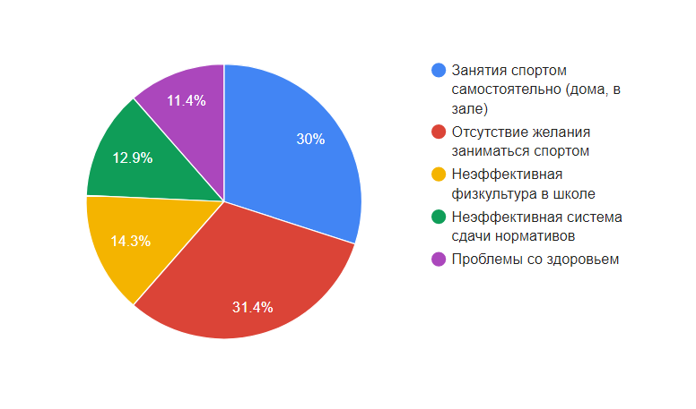
Рис. 1
По данным опроса следует отметить, что люди, занимающиеся спортом самостоятельно и люди, не занимающиеся спортом вообще, разделились почти поровну. Делаем вывод о том, что большинство людей предпочитают сами контролировать свои нагрузки, если они упражняются индивидуально. Также, можно сказать о том, что для них ГТО является пережитком прошлого, что есть другие современные направления физической активности.
Люди, выбирающие отдых занятию спортом, ставят выше другие задачи, им не хватает времени на зарядку по утрам, потому что для них проще сделать работу, связанную с мыслительной деятельностью.
По результатам анкетирования, мы также можем увидеть, что оставшиеся три варианта разделились тоже примерно поровну. Путь в спорт начинается еще со школы, именно там закладываются основы физического воспитания, но следует признать, что в 21 веке школы уже не так придирчиво относятся к этому вопросу, из чего мы делаем вывод, что для этих студентов физкультура является не самым любимым предметом в университете.
Вопрос, связанный с неэффективностью норм ГТО, достаточно спорный. Как говорилось ранее, люди разные, значит требуется разная форма подхода для сдачи нормативов определенным группам людей.
Также, я провела еще один опрос среди студентов на тему «Хотели бы вы сдать ГТО» позиции студентов распределились таким образом:

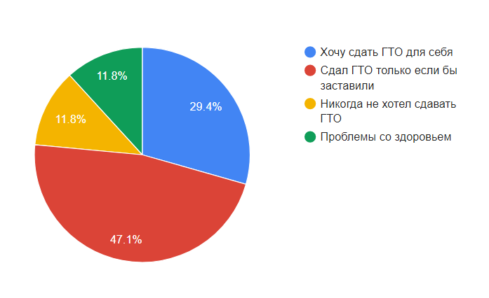
Рис. 2
По данным этой диаграммы можно прийти к выводу о том, что не многие хотели бы сдать ГТО. Стоит отметить, что это связано с тем, что половина, проголосовавшая за второй вариант, уже имеет свои занятия спортом и они добиваются результата именно в них.
Для того чтобы глубже понять проблему неактуальности ГТО, стоит начинать с самого детства, когда родители и окружающие люди могут дать пример для занятия спортом. Ведь современные дети и молодые люди уже с самого рождения приучены к телефону, они могут играть в него, вводить пароль, фотографироваться и даже снимать видео, но они не умеют подтягиваться и плохо бегают, что уже является причиной ранних заболеваний, так как их жизненная активность снижена по причине развития технологий, а плохая обстановка, связанная с природой в нашем мире еще больше ухудшает данную ситуацию.

Литература и источники
- Busyness 101: Why are we SO BUSY in Modern Life? (7 Hypotheses) [Электронный ресурс]; URL: https://www.sloww.co/busyness-101/.
- Акулич К., 6 причин, почему вы не занимаетесь спортом, и как их устранить [Электронный ресурс]; URL: https://lifehacker.ru/pochemu-vy-ne-zanimaetes-sportom/.
- Паршакова В.М. Актуальность физкультурно – спортивного комплекса «готов к труду и обороне» в современное время среди молодежи//Международный журнал гуманитарных и естественных наук. 2019; URL: https://cyberleninka.ru/article/n/aktualnost-fizkulturno-sportivnogo-kompleksa-gotov-k-trudu-i-oborone-v-sovremennoe-vremya-sredi-molodyozhi.
- Солошенко Н. Спорт для современного человека и молодежи в 21 веке//Наука онлайн: Международный научный электронный журнал. – 2019. - №10; URL: https://nauka-online.com/publications/fizicheskoe-vospitanie-i-sport/2019/10/sport-dlya-sovremennogo-cheloveka-i-molodezhi-v-21-veke/.
Научный руководитель – преподаватель кафедры физического воспитания ФФКиС Скотникова Л.Н., ФГБОУ ВО «Кемеровский государственный университет»

